Приложение 1
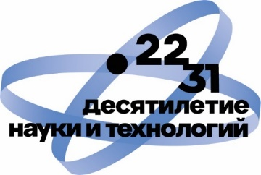
ЗАЯВКА УЧАСТНИКА
ХLVIII Всероссийской научно-практической конференции
«Мир культуры глазами молодых исследователей»
в рамках Недели студенческой науки

Фамилия
Имя
Отчество
Место учебы
Направление подготовки/профиль
(научная специальность – для аспирантов)
Факультет
Шифр группы
E-mail
Телефон
ФИО (полностью) научного руководителя
Место работы научного руководителя
Должность научного руководителя
Ученая степень научного руководителя
Ученое звание научного руководителя
E-mail научного руководителя
Направление конференции
(из информационного письма)
Название доклада
Ключевые слова
Аннотация доклада (500 знаков)
Форма участия (очная / дистанционная (онлайн) / заочная)

Электронный адрес предоставления заявок:
nirpgik@mail.ru с пометкой «Студконференция-2023»

Приложение 2
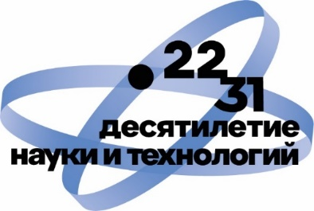
Требования к публикуемым материалам Конференции (статьям, тезисам)
ХLVIII Всероссийской научно-практической конференции
«Мир культуры глазами молодых исследователей»
в рамках Недели студенческой науки

Текст публикации должен содержать основные положения (утверждения, выводы) доклада или сообщения, кратко и четко сформулированные автором.
В тексте должны быть отражены:
- Значение темы (вопроса), ее актуальность, связь с современностью
- Степень изученности темы и нерешенной проблемы
- Данные теоретических или эмпирических исследований
- Теоретические или практические выводы

В тексте могут использоваться цитаты, цифры, примеры.

Тексты публикаций должны сопровождаться списком источников. Библиографический список оформляется по ГОСТ Р 7.0.100–2018. Текстовый редактор – Word.
Шрифт – Times New Roman. Размер шрифта – 14, межстрочный интервал – 1,5, формат бумаги – А4. Размеры полей: левое – 3 см, правое – 1,5 см, верхнее и нижнее – 2 см. Абзацный отступ – 1,25 см. Объем – до 5-ти страниц.

Заголовок публикации и сведения об авторах указываются по центру на первой странице, межстрочный интервал – 1. Первая строка – название доклада прописными буквами жирным шрифтом. Через строку – фамилия и инициалы автора (авторов) жирным шрифтом, факультет, группа (для авторов, не являющихся студентами ПГИК, указывается вуз, факультет, группа или основное место работы, должность). Следующая строка – фамилия и инициалы научного руководителя жирным шрифтом, его должность, ученая степень, ученое звание. Через строку – основной текст публикации (межстрочный интервал – 1,5).
Редколлегия оставляет за собой право вносить редакторские правки и изменения в оформление работ согласно установленным требованиям. Каждый автор имеет право разместить в сборнике не более 2х статей, в том числе и в соавторстве. Авторы несут ответственность за уникальность своих работ (она должна быть не менее 60%). Редакция вправе отклонить ранее опубликованный материал автора либо статью с некорректным заимствованием. Материалы, отправленные на публикацию в сборнике, будут проходить проверку на заимствования в системе «Антиплагиат».
К печати принимаются публикации, соответствующие формату конференции и отвечающие следующим требованиям:

- Оригинальность текста – не менее 60%.
- Наличие стилистической и орфографической грамотности.
- Корректное оформление текста статьи (см. ниже).

ОСОБЕННОСТИ ГУМАНИТАРНОГО ПОДХОДА В ОБРАЗОВАНИИ

Иванов Н.К., Пермский государственный институт культуры, факультет искусств, группа НХК-14-1/б, Петрова Е.С., Пермский государственный научно-исследовательский университет, философско-социологический факультет, группа ПН-18
Научный руководитель: Сидорова Г.В., доцент кафедры филологии Пермского государственного института культуры, кандидат филологических наук, доцент

На сегодняшний день проблема гуманитарного подхода активно обсуждается в связи с внедрением новых педагогических технологий в процесс образования [1. С. 12]. Его концепцию можно изложить …
Список источников
- Христидис, Т. В. Истоки арт-педагогики / Т. В. Христидис // Арт-педагогические технологии в культуре и образовании: материалы междунар. науч.- практ. конф. (Москва, 18 апреля 2019 г.) / под общей ред. Т. В. Христидис. – М.: МГИК, 2019. – С. 6 – 14.

Электронный адрес предоставления тезисов и статей:
conf.pgik@mail.ru с пометкой «Студконференция-2023»

